OTSUS

Märjamaa 20. oktoober 2026 nr

Seisukoha andmine Orava VI lubjakivikarjääri keskkonnaloa
taotluse kohta koostatud keskkonnamõju eelhinnangule ja keskkonnamõju
hindamise algatamata jätmise otsuse eelnõule

Keskkonnaamet edastas 04.09.2026 kirjaga nr DM-135772-29 Märjamaa Vallavalitsusele seisukoha andmiseks Orava VI lubjakivikarjääri keskkonnaloa taotlusele koostatud keskkonnamõju hindamise eelhinnangu ja keskkonnamõju hindamise algatamata jätmise otsuse eelnõu.

OÜ MERKO KAEVANDUSED (registrikood 14872152) taotleb keskkonnaluba madalamargilise ehituslubjakivi kaevandamiseks Orava VI lubjakivikarjääris. Kavandatav karjäär asub Rapla maakonnas, Märjamaa vallas, Põlli külas riigiomandis oleval Vardi metskond 34 katastriüksusel (katastritunnus 50201:001:1241). Mäeeraldise ja selle teenindusmaa pindala on 24,75 ha. Kaevandatav varu on ligikaudu 2483 tuhat m³ ja kavandatav keskmine kaevandamismaht ligikaudu 100 tuhat m³ aastas. Keskkonnaluba taotletakse 30 aastaks.

Lubjakivi kavandatakse kobestada puur-lõhketöödega ning töödelda mäeeraldisel purustus-sorteerimissõlmes. Kaevandamine toimub nii põhjaveetasemest kõrgemal kui ka madalamal, kuid põhjavee väljapumpamist ega veetaseme alandamist pumpamise teel ei kavandata. Materjali väljavedu toimub Pendi tee kaudu Vaimõisa–Ohukotsu teele ja sealt Tallinna–Pärnu–Ikla põhimaanteele. Kaevandatud ala kavandatakse korrastada veekoguks.

Eelhinnangu kohaselt paiknevad lähimad eluhooned mäeeraldisest ligikaudu 575–585 meetri kaugusel Metsanurga ja Kuusiku kinnisasjadel. Kavandatava tegevuse lähiümbruses asuvad teised Orava maardla karjäärid, Vardi looduskaitseala ja Natura 2000 võrgustikku kuuluv Vardi loodusala ning kaitsealuste liikide leiukohad. Seetõttu tuleb arvestada nii kavandatava tegevuse mõjuga kui ka koosmõjuga piirkonna teiste tegevustega.

Eelhinnangus kajastatud Märjamaa Vallavolikogu 16.06.2026 otsusega nr 68 nõustuti Orava VI lubjakivikarjäärile keskkonnaloa andmisega tingimustel, mis käsitlesid väljavedu, tolmuvaba katte rajamist, kaevandamishäiringute vähendamist, lõhketööde aega ja neist teavitamist ning kaevude seisundi dokumenteerimist. Ühtlasi tehti ettepanek kaaluda keskkonnamõju hindamise algatamist ja hinnata karjääri vajalikkust ehitusmaavarade varustuskindluse seisukohast.

Keskkonnaamet leiab eelhinnangus, et kavandatava tegevusega ei kaasne eeldatavalt olulist keskkonnamõju, kui rakendatakse asjakohaseid leevendusmeetmeid. Eelnõus nähakse muu hulgas ette väljaveotee tolmuhäiringu vähendamine, purustus-sorteerimissõlme paigutamine karjääri süvendisse, lõhketööde ajaline piiramine ja neist teavitamine ning lähimate majapidamiste kaevude seisundi dokumenteerimine ja kaevandamisest tingitud veevarustushäirete kõrvaldamine.

Loodusväärtuste kaitseks nähakse ette punase tolmpea kasvukoha ümber kaevandamata puhvri jätmine, kevadiste mürarikaste tööde ajaline piiramine ning tedre ja metsise elupaikade inventuur ja mängualade seire.

Eelhinnangu kohaselt asuvad lähimad elamud mäeeraldise piirist ligikaudu 575–718 meetri kaugusel kagus Metsanurga (katastritunnus 65401:001:0003), Kuusiku (katastritunnus 65401:001:0860), Kuremetsa (katastritunnus 65401:001:0485) ja Uuetoa (katastritunnus 65401:001:0700) kinnisasjadel. Ülejäänud elamud jäävad mäeeraldisest kaugemale kui üks kilomeeter. Eelhinnangu põhjenduses nähakse ette Metsanurga ja Kuusiku kinnisasjade veevarustuseks kasutatavate kaevude seisundi dokumenteerimine enne veealuste lõhketööde ja veealuse kaevandamise alustamist, kuid kõrvaltingimuses kasutatakse üldisemat väljendit „lähimate elamute veevarustuseks kasutatavad kaevud“. Vallavolikogu peab vajalikuks täpsustada kõrvaltingimuses hõlmatud kinnisasjad ning põhjendada, kas ka Kuremetsa ja Uuetoa majapidamiste kaevude seisundi dokumenteerimine on vajalik. Samuti tuleb ühtlustada kõrvaltingimuses ja selle põhjenduses kaevude seisundi hindamise aeg: kas hindamine peab toimuma enne mis tahes lõhketööde või üksnes veealuste lõhketööde alustamist.

Keskkonnaamet leiab eelhinnangus, et keskkonnamõju hindamise algatamine ei ole vajalik, kuna kavandatava kaevandamisega ei kaasne eeldatavalt olulist keskkonnamõju ning võimalikke häiringuid saab vähendada leevendusmeetmetega. Ameti hinnangul ei ole olemasolevate andmete põhjal alust eeldada olulist negatiivset koosmõju ka piirkonna teiste karjääridega.

Varustuskindluse osas märgib Keskkonnaamet, et Kliimaministeeriumi andmetel on Rapla maakonnas madala kvaliteediga ehituslubja- ja dolokivi varustuskindlus 2026. aasta aprilli seisuga tagatud 41 aastaks. Seetõttu puudub ameti hinnangul tõenäoliselt varustuskindlusest tulenev riigi huvi Orava VI lubjakivikarjääri rajamiseks. Samas selgitab amet, et piisav varustuskindlus ja sellest aspektist riigi huvi puudumine ei ole ameti senise praktika kohaselt aluseks keskkonnaloa andmisest keeldumisele. Materjali müügivõimaluste ja nõudlusega seotud äririski kannab kaevandaja.

Aluseks võttes keskkonnamõju hindamise ja keskkonnajuhtimissüsteemi seaduse § 11 lõike 2², kohaliku omavalitsuse korralduse seaduse § 22 lõike 2 ning tutvunud Keskkonnaameti 04.09.2026 kirja nr DM-135772-29 ja sellele lisatud eelnõuga, arvestanud Märjamaa vallavalitsuse ettepanekut (2026 protokoll nr) ning kuulanud ära volikogu liikmete arvamused Märjamaa Vallavolikogu
otsustab:
1. Nõustuda Orava VI lubjakivikarjääri keskkonnaloa taotluse kohta Keskkonnaameti koostatud keskkonnamõju eelhinnangu järeldustega ning keskkonnamõju hindamise algatamata jätmisega ja teha Keskkonnaametile ettepanek kaaluda järgmisi täpsustusi:

1.1. Täpsustada keskkonnamõju hindamise algatamata jätmise otsuse eelnõu punktis 1.2.6 kaevude seisundi kaardistamisega hõlmatud majapidamiste ring, nimetades kinnisasjad või määrates majapidamiste kauguspiiri mäeeraldise piirist. Samuti täpsustada kaardistamise aeg kaevandamise ja lõhketööde alustamise suhtes ning kaaluda Kuremetsa ja Uuetoa majapidamiste veevarustuseks kasutatavate kaevude hõlmamist.

1.2. Täpsustada otsuse eelnõu punktis 1.2.7, milliseid kinnisasju hõlmab väljend „lähedal asuvad kinnistud“ ning kas kaebuse korral tehtavate mõõtmiste ja veeanalüüside kohustus hõlmab ka kaeve, mille algseisundit ei ole kaardistatud.

1.3. Kajastada kaalumise tulemused ja põhjendused eelhinnangus ning ühtlustada punktide 1.2.6 ja 1.2.7 sõnastus nende põhjendustega.
2. Otsust on õigus vaidlustada 30 päeva jooksul arvates päevast, millal vaiet esitav õigustatud isik otsusest teada sai või oleks pidanud teada saama, esitades vaide Märjamaa valla volikogule haldusmenetluse seadusega vaidemenetlusele kehtestatud korras. Otsuse peale on kaebeõigusega isikul õigus esitada kaebus Tallinna Halduskohtule halduskohtumenetluse seadustiku §-s 46 sätestatud tähtaegadel ja halduskohtumenetluse seadustikus sätestatud korras.

3. Otsus jõustub teatavakstegemisest.

(allkirjastatud digitaalselt)
Meelis Välis
volikogu esimees

OTSUSE EELNÕU SELETUSKIRI

Akti andja: | Märjamaa Vallavolikogu
Õigusakti liik: | Otsus
Õigusakti pealkiri: | Seisukoha andmine Orava VI lubjakivikarjääri keskkonnaloa taotluse kohta koostatud keskkonnamõju eelhinnangule ja keskkonnamõju hindamise algatamata jätmise otsuse eelnõule
Õigusakti algataja:  (vallavalitsus, kodanik, komisjon jne) | Märjamaa Vallavalitsus
Eelnõu ja seletuskirja koostaja(d): | Liina Valler, keskkonnaspetsialist
Komisjonid (s.h osavallakogu), kellele eelnõu suunata arutamiseks: | Majanduskomisjon
Huvirühmade kaasamine ja avalik konsultatsioon:  (külavanemad, hallatavad asutused, kodanikud jne) | -
Eelnõu ettekandja istungil: | Liina Valler
Õigusakti vastuvõtmiseks vajalik häälteenamus: (poolthäälteenamus või koosseisu häälteenamus) | poolthäälteenamus
Isikud, keda kutsuda eelnõu menetluse ajaks volikogu istungile: | -
Isikud, kellele saata õigusakti ärakiri: | Keskkonnaamet, info@keskkonnaamet.ee,  OÜ MERKO KAEVANDUSED, merko@merko.ee

- Eelnõu õiguslik alus

Tuginedes keskkonnamõju hindamise ja keskkonnajuhtimissüsteemi seaduse ( KeHJS) § 11 lg 2² kohaselt enne käesoleva seaduse § 6 lõikes 2 nimetatud valdkondade tegevuse ja lõikes 2¹ viidatud tegevuse keskkonnamõju hindamise vajalikkuse üle otsustamist peab otsustaja küsima seisukohta kõigilt asjaomastelt asutustelt, esitades neile seisukoha võtmiseks eelhinnangu ning keskkonnamõju hindamise algatamise või algatamata jätmise otsuse eelnõu.
Kohaliku omavalitsuse korralduse seadus
§ 22. Volikogu pädevus
(2) Õigusaktiga kohaliku omavalitsuse, kohaliku omavalitsuse üksuse või kohaliku omavalitsuse organi pädevusse antud küsimused otsustab omavalitsusüksuse nimel volikogu, kes võib nende küsimuste lahendamise volitada valla- või linnavalitsusele või volikogu poolt määratud osavalla või linnaosa esinduskogule, ametiasutusele, asutuse struktuuriüksusele või ametnikule.

- Eelnõu vastuvõtmise vajalikkuse põhjendus
Eelnõu on vajalik Märjamaa Vallavolikogu seisukoha esitamiseks Orava VI lubjakivikarjääri (joonis 1) keskkonnaloa taotluse kohta koostatud keskkonnamõju eelhinnangule ja keskkonnamõju hindamise algatamata jätmise otsuse eelnõule. Keskkonnaamet on eelhinnangus leidnud, et kavandatava tegevusega ei kaasne eeldatavalt olulist keskkonnamõju, kui rakendatakse ettenähtud leevendusmeetmeid, ning keskkonnamõju hindamise algatamine ei ole vajalik.

Eelnõuga tehakse ettepanek nõustuda eelhinnangu järelduste ja keskkonnamõju hindamise algatamata jätmisega tingimusel, et täpsustatakse kaevude seisundi dokumenteerimisega hõlmatud kinnisasjad ja hindamise aeg ning viiakse kõrvaltingimus ja selle põhjendus omavahel kooskõlla. Samuti palutakse Keskkonnaametil kaaluda Metsanurga ja Kuusiku kõrval ka Kuremetsa ja Uuetoa majapidamiste kaevude hõlmamise vajadust ning oma seisukohta põhjendada. Täpsustused on vajalikud, et kaevude seisundi dokumenteerimise kohustus oleks üheselt mõistetav ning võimaldaks hilisemate veevarustusprobleemide korral hinnata nende võimalikku seost kaevandamisega.

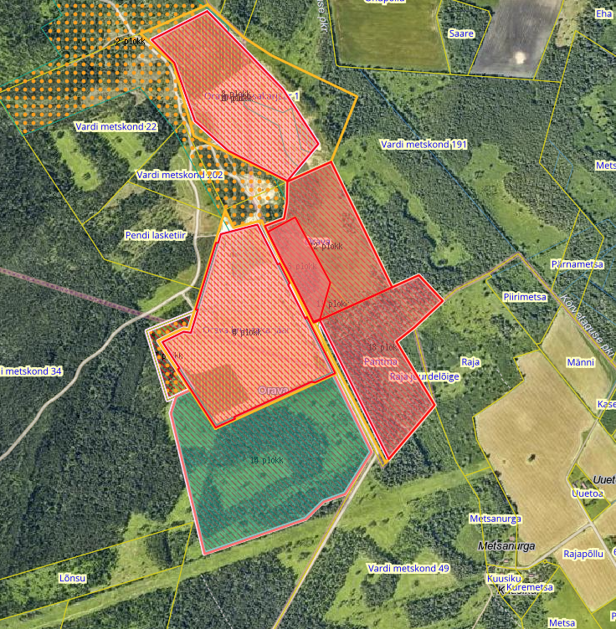
Joonis 1. Maa- ja Ruumiameti maardlate rakendus. Taotletav Orava VI lubjakivikarjäär rohelisega märgitud alal.

Vallavolikogu tegi varasemas arvamuses Keskkonnaametile ettepaneku hinnata Orava VI lubjakivikarjääri vajalikkust ehitusmaavarade varustuskindluse seisukohast. Keskkonnaamet selgitab eelhinnangus, et varustuskindlust hindab Kliimaministeerium. Eelhinnangus viidatud hindamiskava kohaselt võib riigi huvi varustuskindluse aspektist puududa, kui kaevandatava lubja- ja dolokivivaru jääk katab maakonna või maakondade prognoositava vajaduse enam kui 15 aastaks.

Eelhinnangus esitatud Kliimaministeeriumi andmetel on Rapla maakonnas madala kvaliteediga ehituslubja- ja dolokivi varustuskindlus 2026. aasta aprilli seisuga tagatud 41 aastaks. Seetõttu leiab Keskkonnaamet, et Orava VI lubjakivikarjääri rajamiseks tõenäoliselt puudub varustuskindlusest tulenev riigi huvi. Samas selgitab amet, et tema senise praktika kohaselt ei ole piisav varustuskindlus ja sellest aspektist riigi huvi puudumine iseenesest keskkonnaloa andmisest keeldumise põhjus. Materjali müügivõimaluste ja vähese nõudlusega seotud äririski kannab kaevandaja.

- Õigusaktid, mis reguleerivad küsimust käesoleval ajal
Keskkonnamõju hindamise ja keskkonnajuhtimissüsteemi seadus

- Õigusaktid, mida on eelnõu õigusaktina vastuvõtmisel vaja tunnistada kehtetuks, tühistada või muuta
Puuduvad

- Õigusakti rakendamisega kaasnevad kulud ja katteallikad
Kulud puuduvad.

- Eelnõule lisatavad muud asjasse puutuvad materjalid
Dokumendid on kättesaadavad KOTKAS süsteemis menetluse M-135772 juures.

Eelnõu esitamise kuupäev

Eelnõu kooskõlastaja/arvamuse andja: | Seisukoht ja põhjendus, ettepanekud: | Kuupäev:
Majanduskomisjon | Toetas valitsuse esitatud eelnõud | 13.10.2026

